ЗВІТ

про виконання лабораторної роботи № < 2.0.>

« *Системи контролю версій* »

з дисципліни

«Алгоритмізація та програмування»

студента групи ІК-11

< *Снігура Стефана Андрійовича* >

**Умова завдання:**

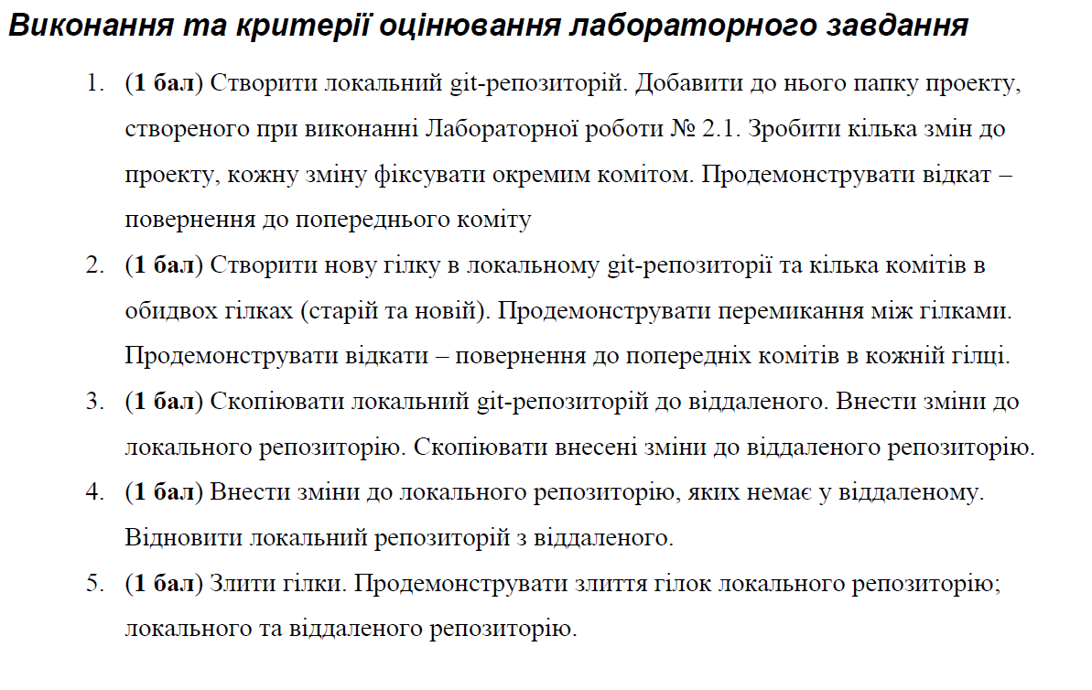

**Відповідь:**

1. Створив локальний Git-репозиторій і додав папку проекту з Лабораторної №2.1

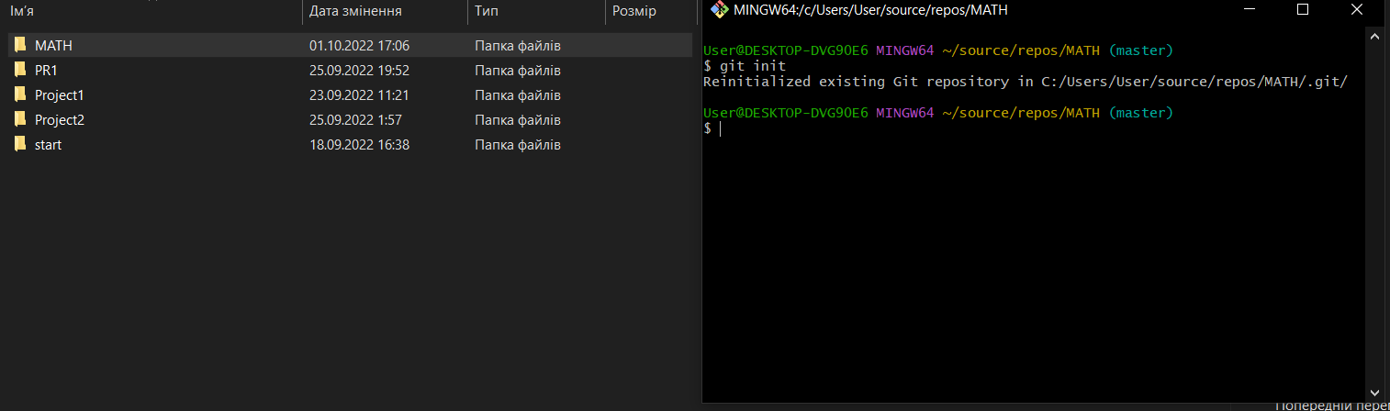

Створив commit із назвою «commit1»

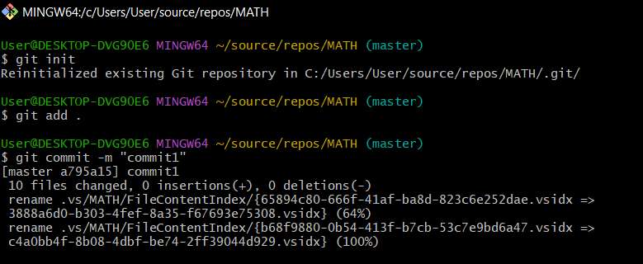

Закоментував 2 рядки в коді та створив новий commit із назвою «commit2»

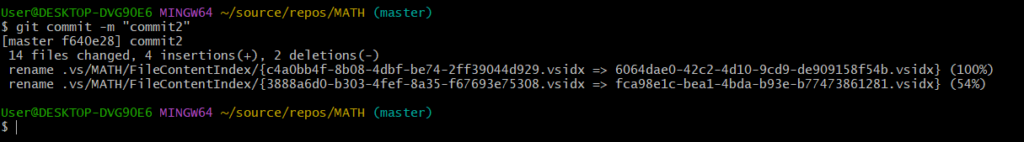

Повернувся до попереднього комміту:

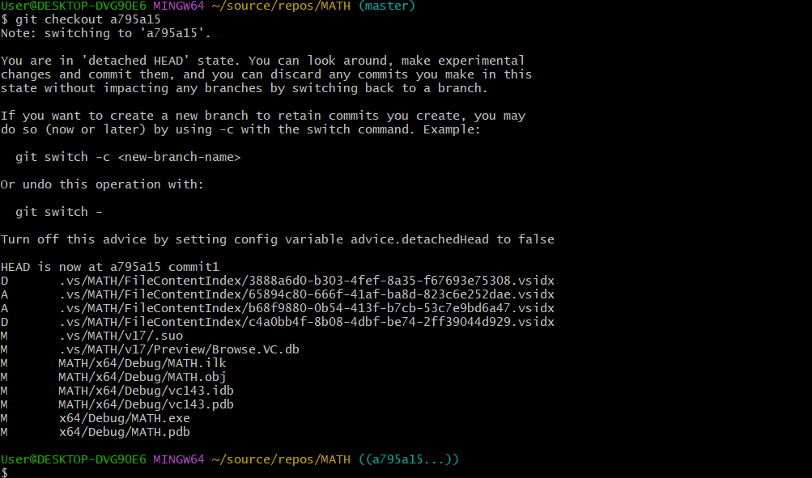

1. Створив нову гілку «new» та та комміт «new1»

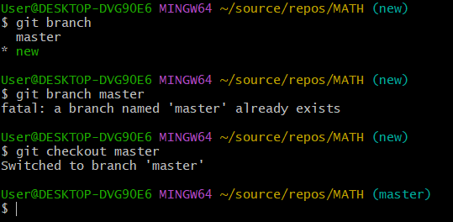

Перемкнувся між гілками.

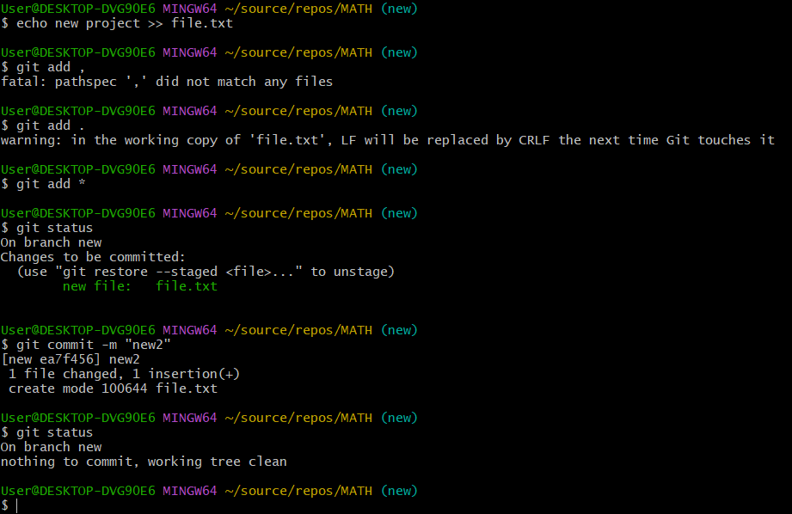

В гілці «new» створив файл «file.txt» за зробив комміт із назвою «new2»

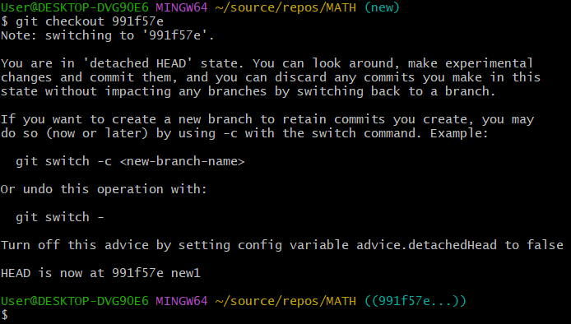

В гілці «new» перемкнувся на комміт «new1».

1. Скопіював локальний git-репозиторій до віддаленого.

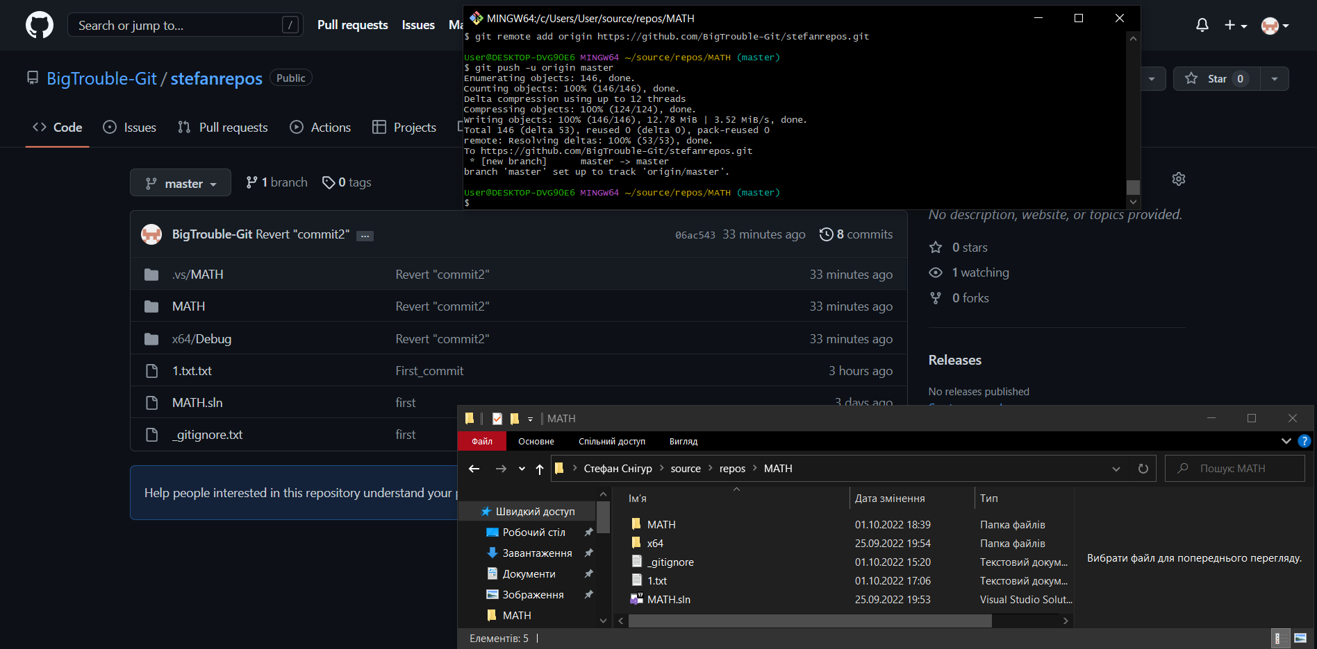

Створив файл «Good_morning.txt» через GIT-консоль далі створив комміт із назвою «good_morning» та скопіював внесені зміни до віддаленого репозиторію.

1. Я видалив файл «Good_morning.txt». Потім за допомогою команд git fetch я витягнув файли із віддаленого репозиторію та за допомогою git reset –hard я повернув цей файл

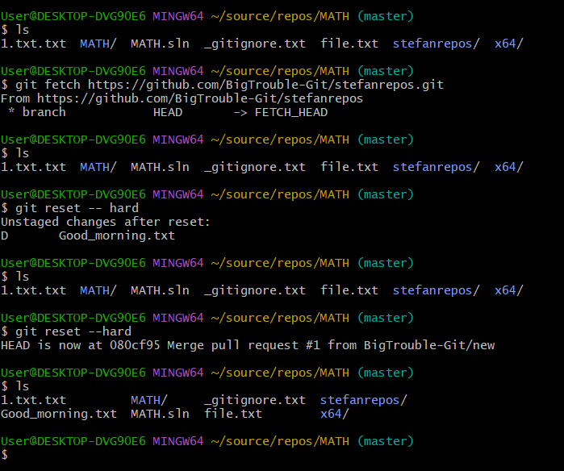

1. Я створив дві гілки із різними файлами і злив їх в один

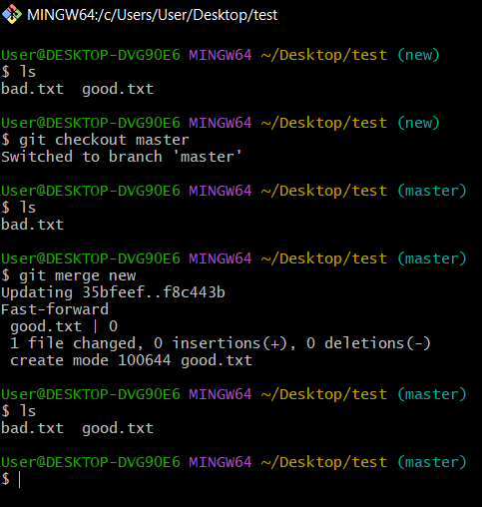

**Висновки:**

Виконавши цю лабораторну роботу я навчився використовувати основні команди систем контролю версій (СКБ) git.